Финансовый отчет за 2012 год

№ п/п | Код субсидии | Наименование кода субсидии | Выплаты - Исполнение
1 | 3300000 | Продукты питания | 165 992,23
2 | 0440000 | Приобретение литературы для библиотек | 61 729,94
3 | 0640000 | Компенсация на методическую литературу педагогическим работникам | 28 800,00
4 | 0770100 | Наглядные пособия | 14 800,00
5 | 1100000 | Оплата труда | 4 642 095,61
6 | 2130000 | Начисления на оплату труда | 1 478 713,70
7 | 3300000 | Продукты питания | 573 244,50
8 | 3400000 | Горюче-смазочные материалы | 183 315,00
9 | 3503100 | Прочие расходные материалы и предметы снабжения КОСГУ 310 | 19 990,00
10 | 8310000 | Оплата услуг Интернет - связи | 8 260,00
11 | 0402600 | Прочие расходы КОСГУ 226 | 113 996,44
12 | 0409000 | Прочие расходы КОСГУ 290 | 4 862,61
13 | 0430000 | Транспортный налог | 11 999,
14 | 0452600 | Подписка на периодические издания | 3 925,68
15 | 0670000 | Земельный налог | 4 899,80
16 | 0680000 | Налог на имущество организаций | 10 841,11
17 | 0792600 | Противопожарные мероприятия КОСГУ 226 | 43 096,00
18 | 1100000 | Оплата труда | 1 609 361,11
19 | 2130000 | Начисления на оплату труда | 438 814,33
20 | 2210000 | Оплата услуг связи | 8 156,96
21 | 3400000 | Горюче-смазочные материалы | 15 861,40
22 | 3503100 | Прочие расходные материалы и предметы снабжения КОСГУ 310 | 36 000,00
23 | 3503407 | Прочие расходные материалы и предметы снабжения (прочие материальные запасы) | 22 055,20
24 | 5100000 | Страхование автотранспорта | 3 732,48
25 | 7200100 | Оплата отопления | 487 116,30
26 | 7200200 | Оплата потребления газа | 40 900,00
27 | 7200300 | Оплата электроэнергии | 79 679,98
28 | 7200401 | Оплата водопотребления | 6 675,00
29 | 7200402 | Оплата водоотведения | 2 332,20
30 | 7200500 | Вывоз жидких бытовых отходов | 33 083,77
31 | 7700300 | Прочие коммунальные услуги (прочие услуги по содержанию имущества) | 3 370,00
32 | 8562500 | Дератизация КОСГУ 225 | 3 150,00
33 | 8820000 | Вывоз твердых бытовых отходов | 24 747, 42
 |  |  | 10 185 597,91
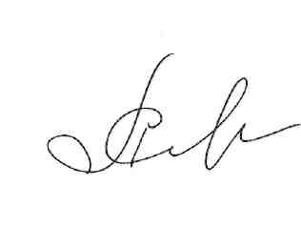

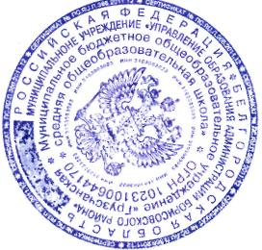
Директор МБОУ «Грузсчанская СОШ»:___________/ С. Помогаева /

